С 5 августа в детском саду началась неделя «Я со спортом подружусь». Началась неделя с утренней зарядки – флешмоба всех детей детского сада. Заряд бодрости и хорошее настроение получили все ребята и сотрудники детского сада. В этот же день состоялось открытие Олимпийских игр, подняли Флаг России и Олимпийский флаг, встретили символ Олимпиады «Солнышко» с Олимпийским огнем. Дети дали торжественную клятву спортсменов. Девочки подготовительной группы №12 исполнили танец с Олимпийскими кольцами, воспитанницы группы №7 исполнили танец Ковбоев, а дети старших и подготовительных групп спели задорные частушки.
Флешмоб
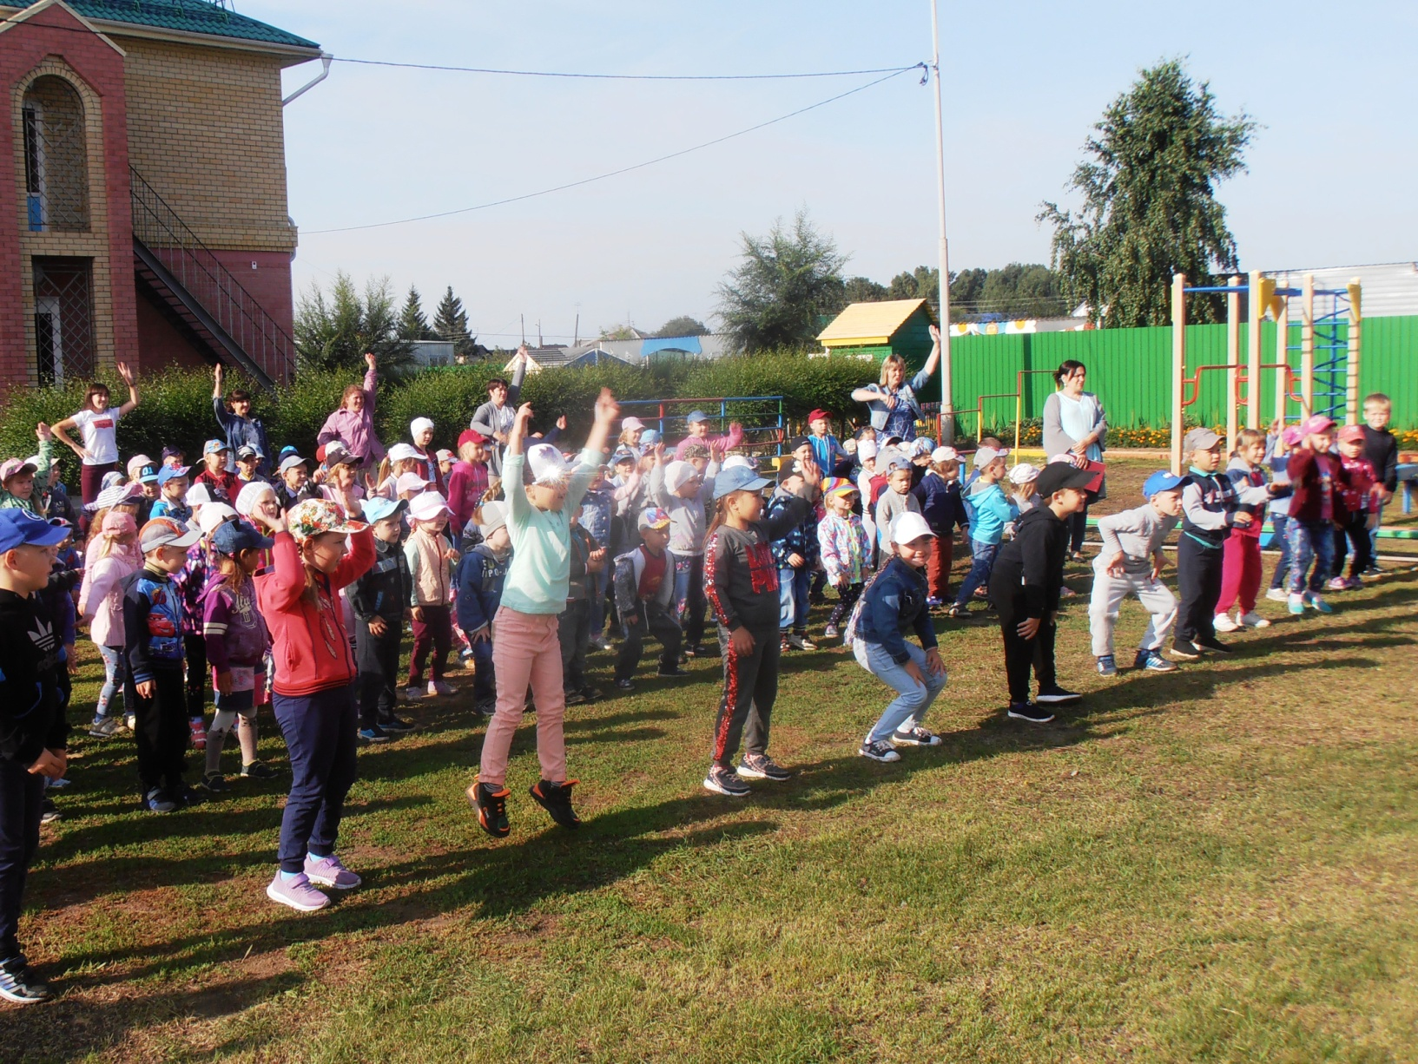

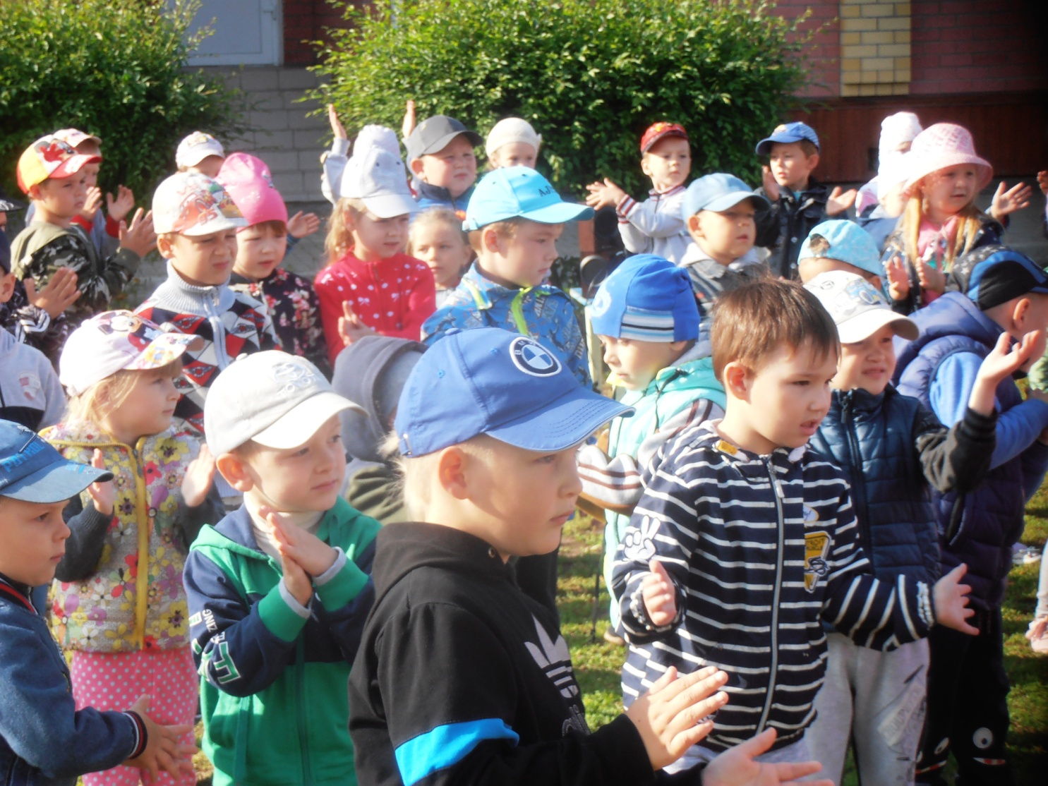

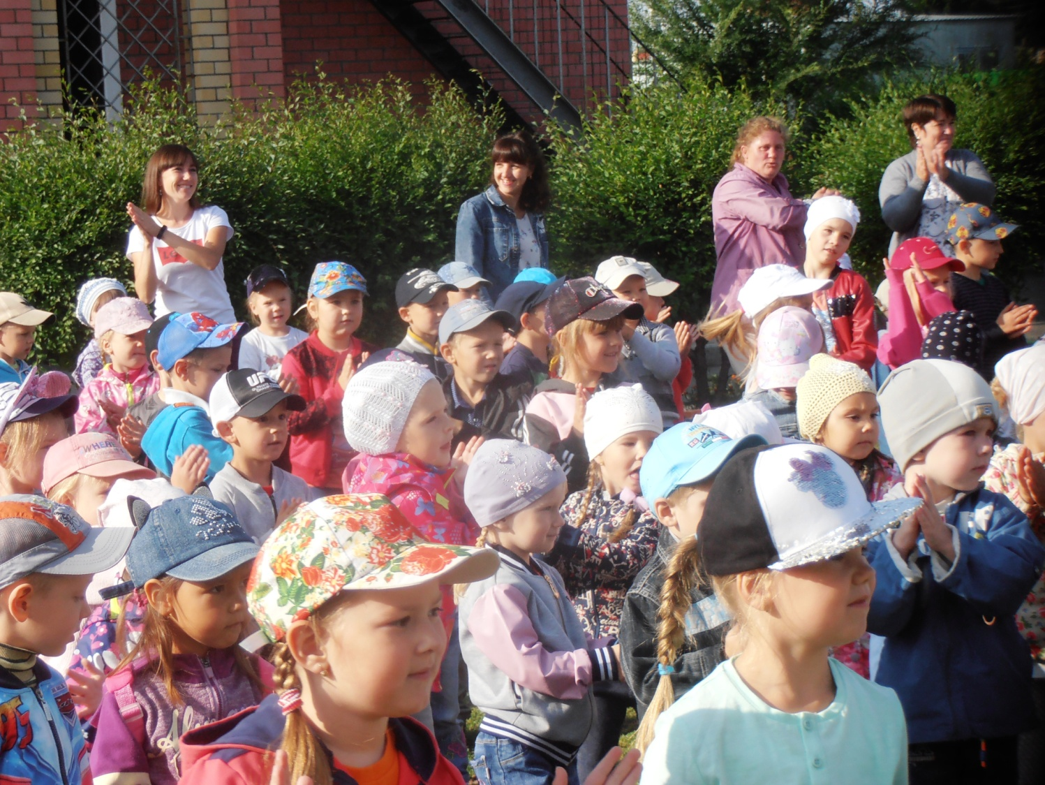

Музыкально-ритмическая разминка «Солнышко лучистое»
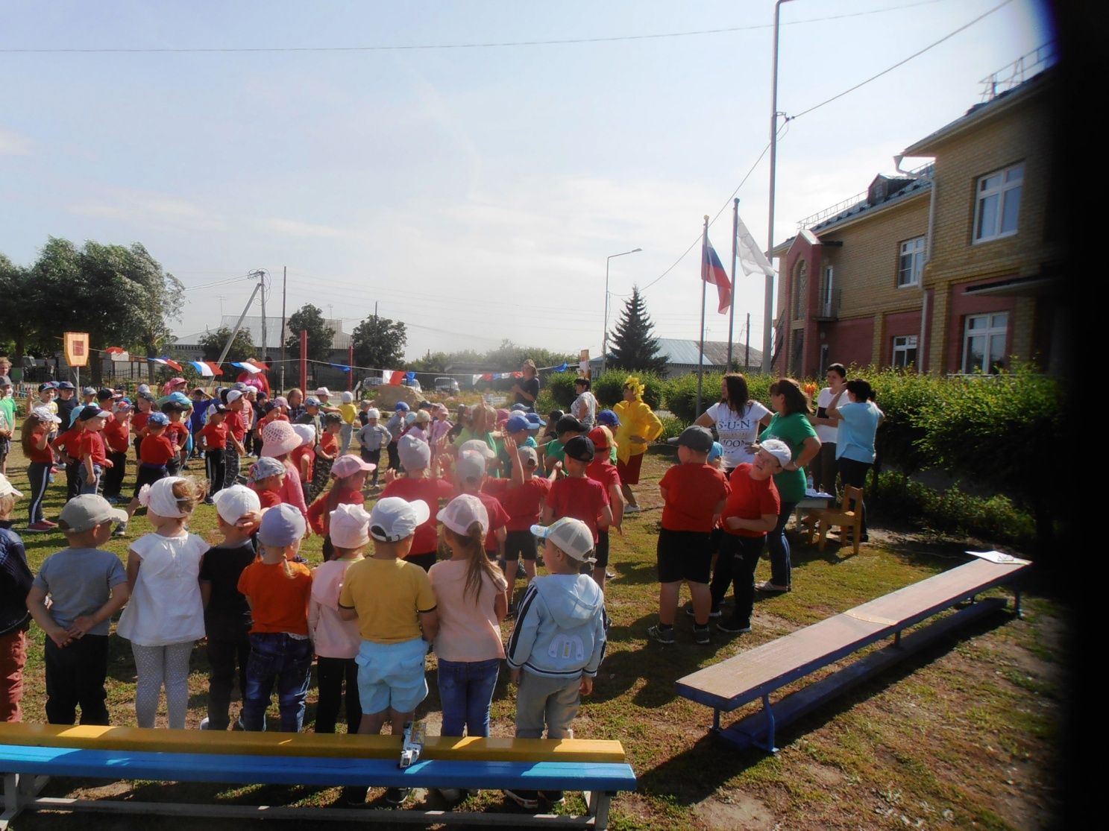
Танец с Олимпийскими кольцами
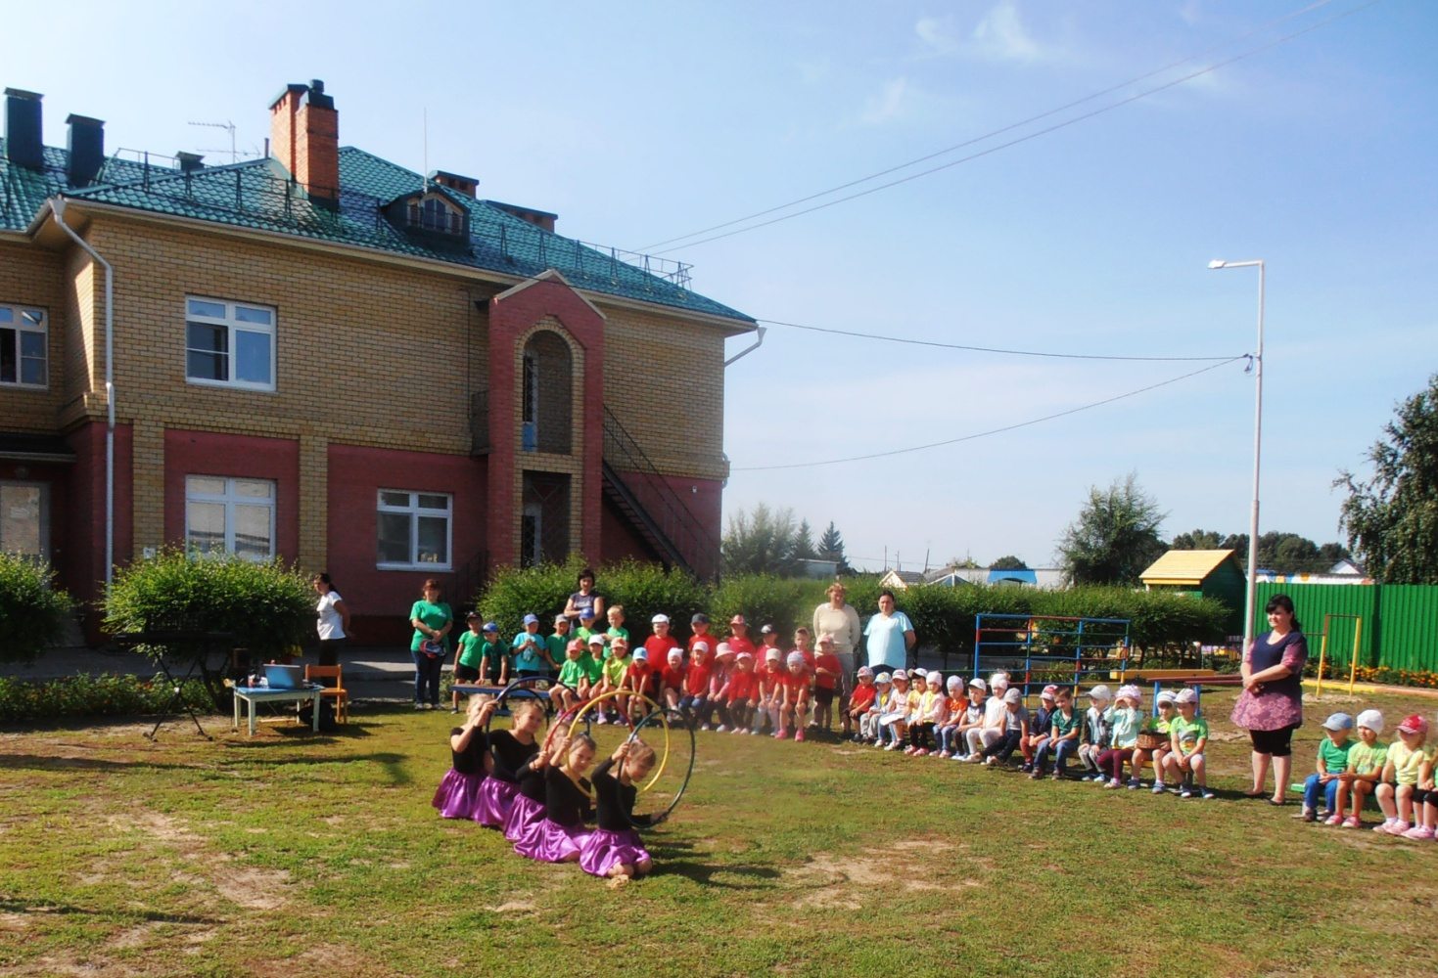
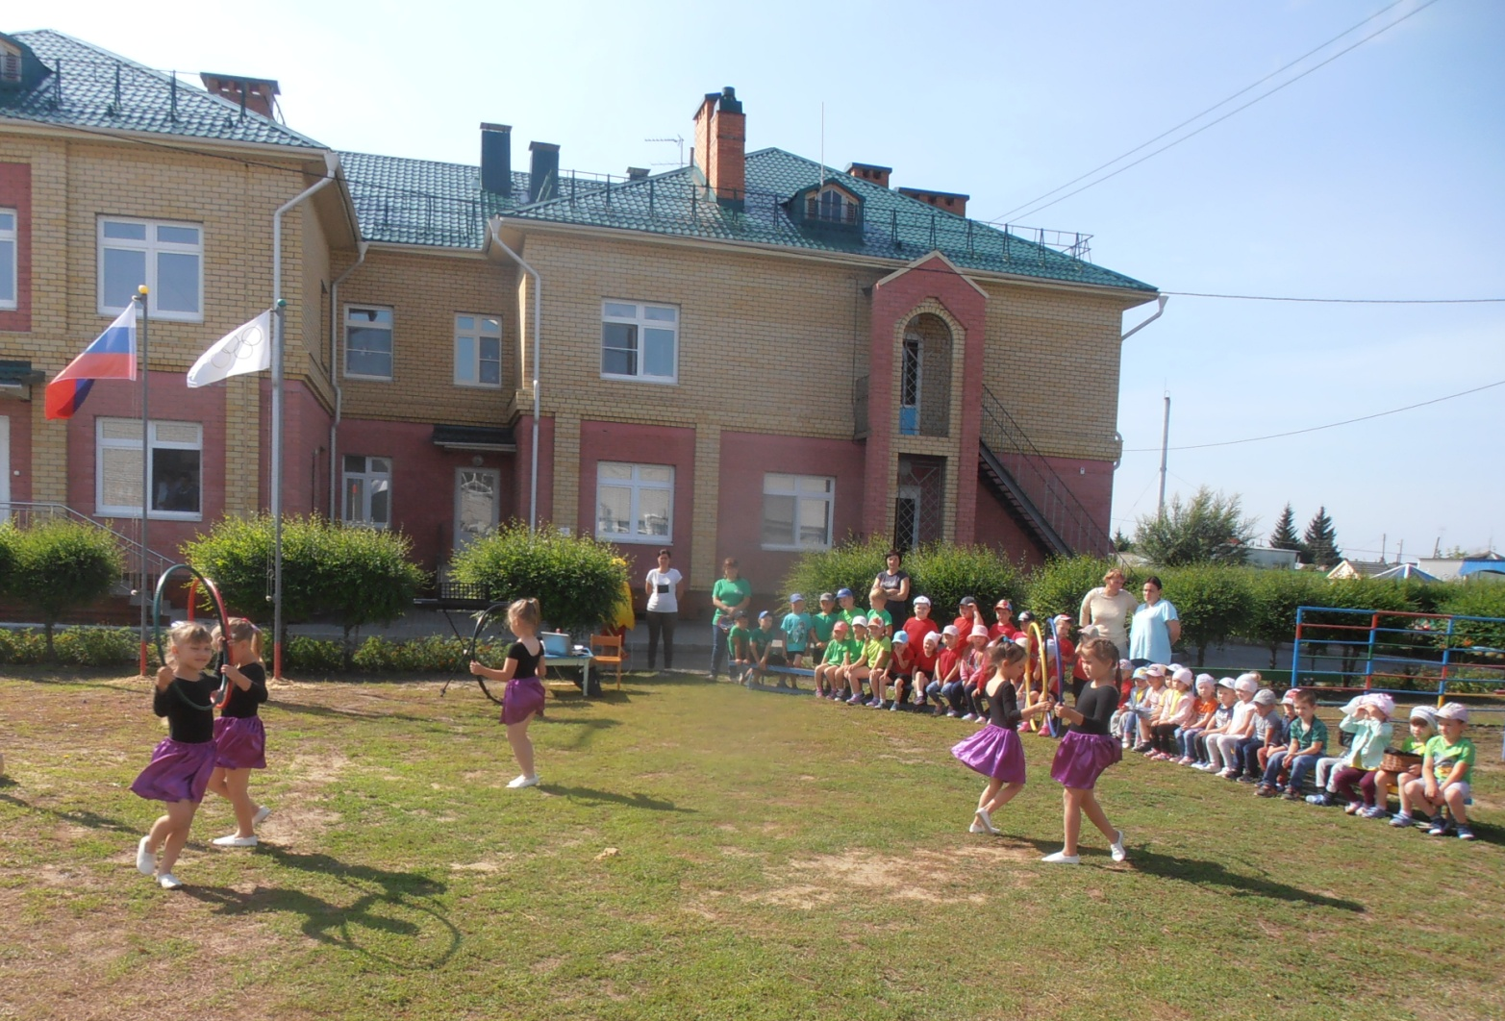

Танец Ковбоев

